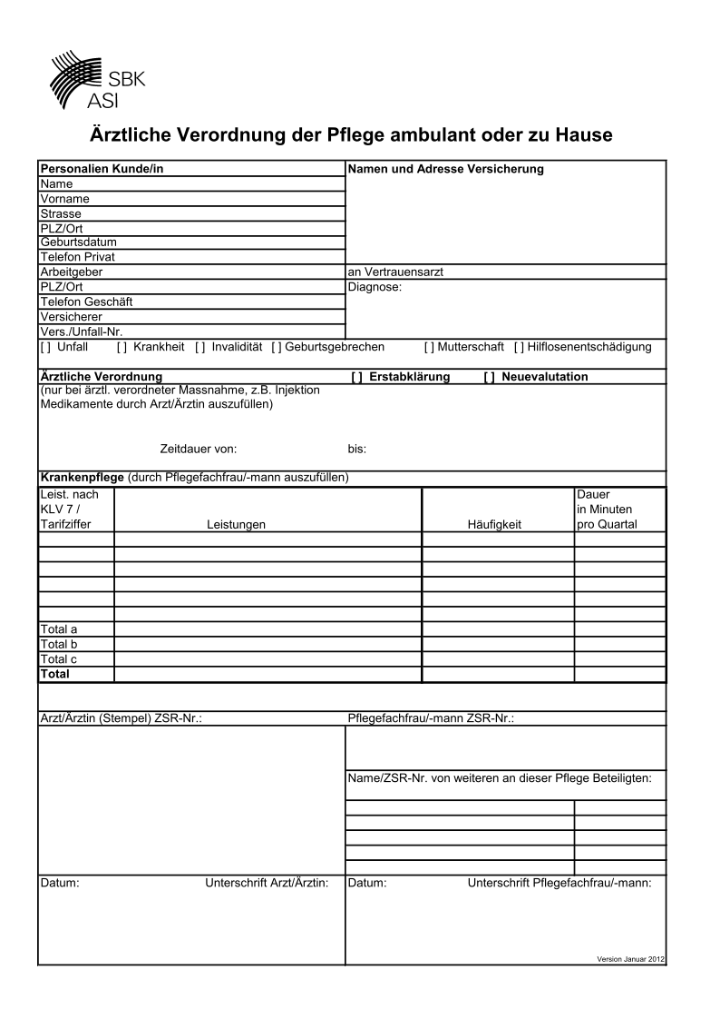

Ankreuzen,  wenn Leistung vorgesehen ist | KLV Art. 7  Abs. 2 | Beschreibung Leistungsdetail  (gemäss Art. 7 Abs. 2 KLV ) | Anzahl: wie oft soll die Leistung erbracht werden | Häufigkeit:  Einheit der geplanten Leistung
 | lit. a Ziff. 1 | Abklärung des Pflegebedarfs und des Umfeldes des Patienten oder der Patientin und Planung der notwendigen Massnahmen zusammen mit dem Arzt oder der Ärztin und dem Patienten oder der Patientin
 | lit. a Ziff. 2 | Beratung des Patienten oder der Patientin sowie gegebenenfalls der nichtberuflich an der Krankenpflege Mitwirkenden bei der Durchführung der Krankenpflege, insbesondere im Umgang mit Krankheitssymptomen, bei der Einnahme von Medikamenten oder beim Gebrauch medizinischer Geräte, und Vornahme der notwendigen Kontrollen
 | lit. a Ziff. 3 | Koordination der Massnahmen sowie Vorkehrungen im Hinblick auf Komplikationen in komplexen und instabilen Pflegesituationen durch spezialisierte Pflegefachpersonen
 | lit. b Ziff. 1 | Messung der Vitalzeichen (Puls, Blutdruck, Temperatur, Atem, Gewicht)
 | lit. b Ziff. 2 | einfache Bestimmung des Zuckers in Blut und Urin
 | lit. b Ziff. 3 | Entnahme von Untersuchungsmaterial zu Laborzwecken
 | lit. b Ziff. 4 | Massnahmen zur Atemtherapie (wie O2-Verabreichung, Inhalation, einfache Atemübungen, Absaugen)
 | lit. b Ziff. 5 | Einführung von Sonden oder Kathetern und die damit verbundenen pflegerischen Massnahmen
 | lit. b Ziff. 6 | Massnahmen bei Hämo- oder Peritonealdialyse
 | lit. b Ziff. 7 | Vorbereitung und Verabreichung von Medikamenten sowie Dokumentation der damit verbundenen Tätigkeiten
 | lit. b Ziff. 8 | Enterale oder parenterale Verabreichung von Nährlösungen
 | lit. b Ziff. 9 | Massnahmen zur Überwachung von Infusionen, Transfusionen und Geräten, die der Behandlung oder der Kontrolle und Erhaltung von vitalen Funktionen dienen
 | lit. b Ziff. 10 | Spülen, Reinigen und Versorgen von Wunden (inkl. Dekubitus- und Ulcus-cruris-Pflege) und von Körperhöhlen (inkl. Stoma- und Tracheostomiepflege) sowie Fusspflege bei Diabetikern
 | lit. b Ziff. 11 | Pflegerische Massnahmen bei Störungen der Blasen- oder Darmentleerung, , inkl. Rehabilitationsgymnastik bei Inkontinenz
 | lit. b Ziff. 12 | Hilfe bei Medizinal-, Teil- oder Vollbädern etc.; Anwendung von Wickeln, Packungen und Fangopackungen
 | lit. b Ziff. 13 | pflegerische Massnahmen zur Umsetzung der ärztlichen Therapie im Alltag, wie Einüben von Bewältigungsstrategien und Anleitung im Umgang mit Aggression, Angst, Wahnvorstellungen
 | lit. b Ziff. 14 | Unterstützung für psychisch kranke Personen in Krisensituationen, insbesondere zur Vermeidung von akuter Selbst- oder Fremdgefährdung
 | lit. c Ziff. 1 | Allgemeine Grundpflege bei Patientinnen und Patienten, welche die Tätigkeiten nicht selbst ausführen können, wie Beine einbinden, Kompressionsstrümpfe anlegen; Betten, Lagern; Bewegungsübungen, Mobilisieren; Dekubitusprophylaxe, Massnahmen zur Verhütung oder Behebung von behandlungsbedingten Schädigungen der Haut; Hilfe bei der Mund- und Körperpflege, beim An- und Auskleiden, beim essen und Trinken
 | lit. c Ziff. 2 | Massnahmen zur Überwachung und Unterstützung psychisch kranker Personen in der grundlegenden Alltagsbewältigung, wie Erarbeitung und Einübung einer angepassten Tagesstruktur, zielgerichtetes Training zur Gestaltung und Förderung sozialer Kontakte, Unterstützung beim Einsatz von Orientierungshilfen und Sicherheitsmassnahmen

Version August 2013

